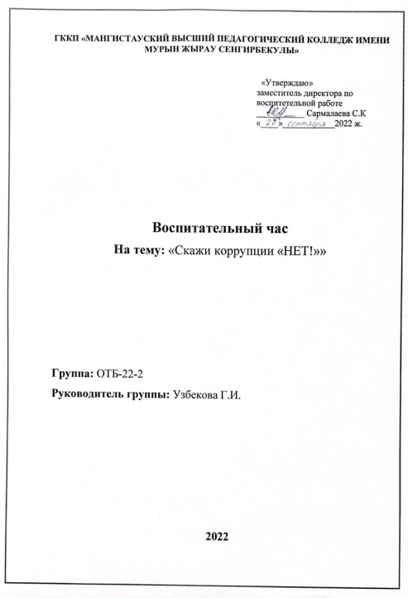

Тема: «Скажи коррупции «НЕТ!»»
Цель: содействовать формированию антикоррупционного сознания среди учащихся, формирование модели «нулевой» терпимости в вопросах антикоррупционной политики
Задачи:
1. Дать характеристику понятия «коррупция», познакомить с формами проявления коррупции, ее последствиями и способами борьбы с ней.
2. Расширять кругозор учащихся, развивать основы поисковой деятельности, формировать собственное мировоззрение на проблемы современного общества, способствовать становлению устойчивой позиции по предупреждению коррупционных проявлений в стране, на эмоциональном уровне формировать неприятие коррупционного поведения.
3. Формировать умения работать в группах, высказывать свое мнение.
4. Воспитывать ответственность за собственные действия и поступки, сознательность и социальную активность у подростков.
Материально-техническое оснащение урока: интерактивная доска, плакаты, раздаточный материал.
Ход воспитательного часа
Надо быть ясным умственно, чистым
нравственно и опрятным физически.
А.П. Чехов
1. Организационный момент.
Преподаватель: Сегодня мы проведём воспитательный урок на тему «Скажем коррупции «НЕТ!».
Эпиграфом нашего урока являются слова А.П. Чехова: «Надо быть ясным умственно, чистым нравственно и опрятным физически».
Как вы понимаете эти слова?
- В ком совесть есть и есть закон,
- Тот не украдет, не обманет,
- А вору дай хоть миллион –
- Он воровать не перестанет.
- И.А.Крылов
Задание № 1. Подберите слова, которые у вас вызывают ассоциацию со словом коррупция.
Ответы детей: вымогательство, продажность, правонарушение, взяточничество, подкуп, корысть.
Задание №2
Учитель: Ребята, на ваших столах лежат толковые словари русского языка. С помощью словаря, сформулируйте, что такое коррупция?
Коррупция (лат. «Corrumpire», «портить», «подкупать») означает подкуп, подкупность и продажность общественных и политических деятелей, государственных чиновников и должностных лиц.
Коррупция – моральное разложение должностных лиц и политиков, выражающееся в незаконном обогащении, взяточничестве, хищении и срастании с мафиозными структурами.
Коррупция – прямое использование должностным лицом своего служебного положения в целях личного обогащения; ка правило, сопровождается нарушением законности.
Преподаватель:
Давайте теперь посмотрим социальный ролик на тему коррупции.
https://www.youtube.com/watch?v=OYhfZIFaM_I
Что вы можете сказать насчёт данного видеоролика? Ваши мнения. К каким последствиям может привести коррупция?
Вывод: Коррупция - это негативное явление. Она подрывает устои общества, создает угрозы развитию, способствует падению доверия к государственным органам, разрушает экономику, нравственность общества. От нас с вами зависит - в каком государстве мы будет жить: честном или коррумпированном?

